Název akce: Den CŽV a festival absolventů
- Akce je zaměřena pro celou rodinu (od přípravných kurzů na VŠ - ty ale minimálně, protože studenti mají svoje vlastní akce jako např. Gaudeamus, přes různé kurzy celoživotního vzdělávání - profesní kurzy apod.)
- akce byla původně zaměřená na propagaci kurzů univerzity 3. věku, techto lidí ale chodilo málo, akce se tedy rozšířila na celou rodinu
- propagace kurzů UK různých fakult
  - fakulty mají vlastní stanoviště s infem, co vše nabízejí v rámci celoživotního vzdělávání
- Heslo zní: na univerzitě se dá studovat v každém věku
- akce je cílená na Prahu a Středočeský kraj
- ročně 500 návštěvníků (letos po 2 letech opět offline, rok 2021 online, rok 2020 zrušeno kvůli Covid-19)
- krom prezentačních stanovišť fakult i přednášky na zajímavá témata v Císařském sále

Web - denczv.cuni.cz (https://ukpoint.cuni.cz/IPSC-545.html)
- jedná se o obecné anotace
- zde máme info i o APA

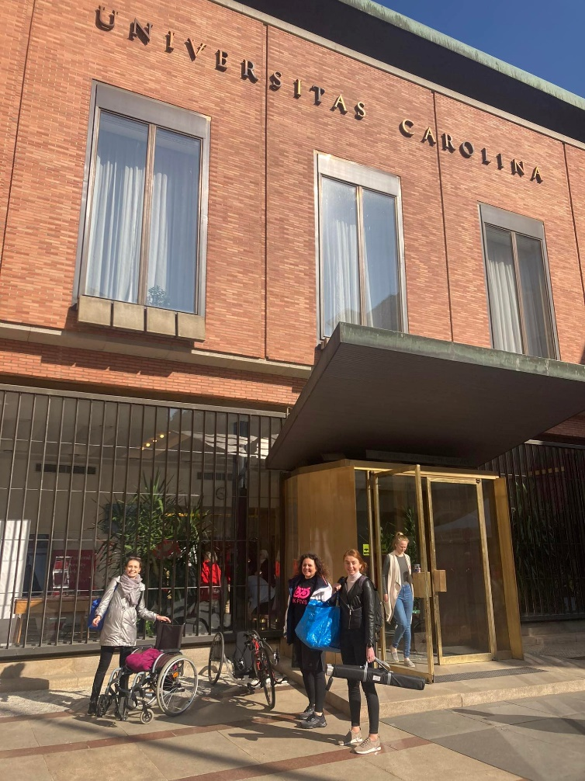
Cíl projektu:
- propagace celoživotního vzdělávání

Financování projektu:
- akci sponzoruje rektorát (veřejnoprávní zdroje)
- akce nemá sponzory - komerčně čistá (UK si zakládá na tom, aby UK nebylo spojováno s jakýmkoliv komerčním jménem)

Organizátoři:
- UK point
- Fakulty, které se prezentují

Materiální zdroje:
- vypůjčení lavic a stolů z nejbližších škol
- Majetek z UK pointu
- mobiliář polepy od dodavatele

Promo:
- rektorát
- UK point
- Oddělení/Odbor vnějších vztahů
- klub Alumi - zlaté promoce po 50 letech (absolvent se může přihlásit ihned po
dokončení studia - letos mají zlatou promoci ročníky ukončení 1972)
- newsletters
- Masmédia
  - Český rozhlas (40 spotů zdarma)
  - Noviny městských částí + příslušné soc. sítě městských částí (cca ½ Prahy) - placené, soc. sítě cílené na věk 35+
  - Mladá fronta
  - Idnes
  - Metro
  - 5+2
  - Seznam - od pondělí 11.4. poběží click-banery
- Fakulty samostatně - mají k dispozici veškeré podklady
* pozn. dříve spolupráce s městskými knihovnami a mateřskými centry - neosvědčilo se, nijak se neprojevilo)
Plánek stanovišť - Handbike, Boča, hrátky pro zrakově postižené
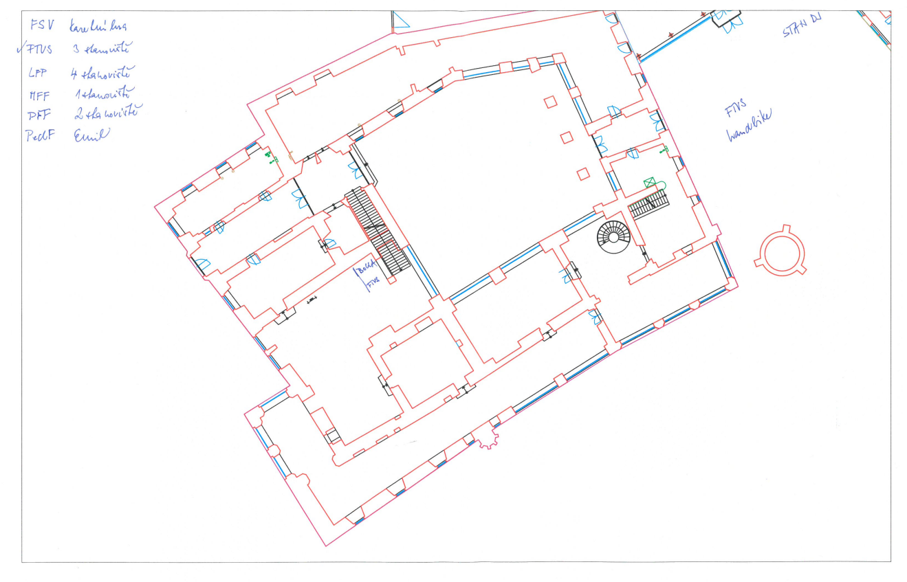
Legenda k plánku:
- Handbike - venkovní stanoviště - dostatek místa na zkoušení ovládání kola
- stanoviště bude v prostoru společně s DJ a chill out zónou
- z vnitřních prostor je zde rampa pro vozíčkáře
- Boča a hrátky pro zrakově postižené - uvnitř
- zde bude na místě stůl a 2 židle

Popis stanovišť + fotky ze Dne CŽV UK

  - Hry bez kontroly zraku
Na tomto stanovišti si můžete vyzkoušet například brýle simulující zrakové postižení, orientaci podle zvuku bez zrakové kontroly, pexeso pro uši, aneb hledání podle zvuku, taktilní disk - hledání disků podle hmatu nohou a rukou, slepou mapu - sestavování mapy ČR podle tvaru krajů.
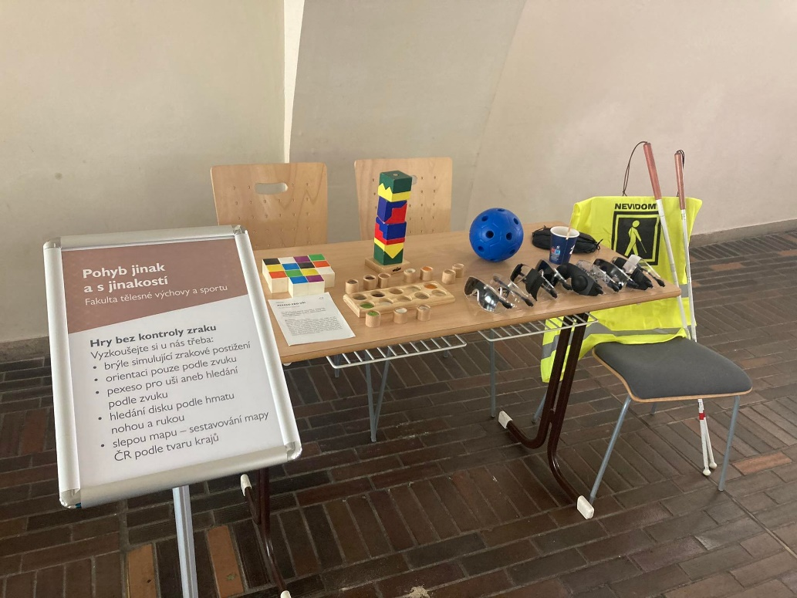

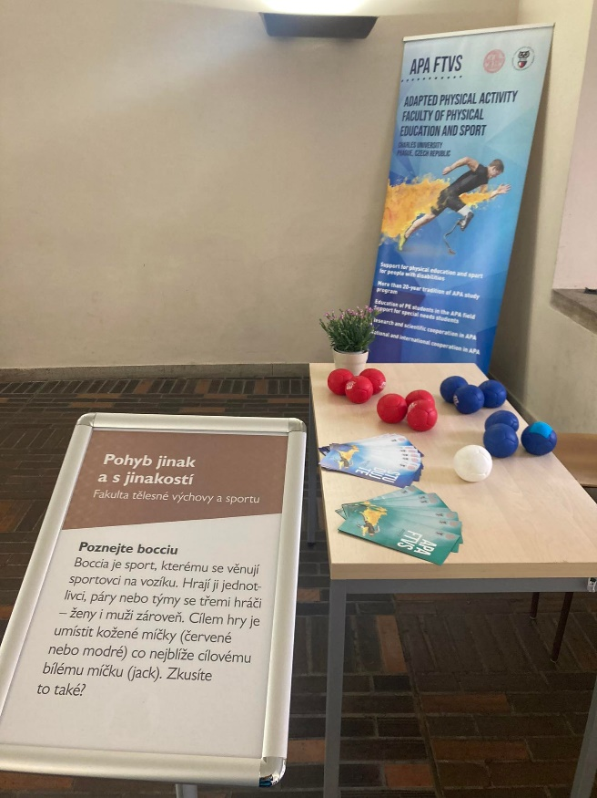
  - Boccia je sport, který na mezinárodním poli hrají sportovci, kteří jsou z důvodu svého postižení na vozíku. Bocciu hrají jednotlivci, páry nebo týmy se třemi hráči. Všechny disciplíny hrají zároveň ženy i muži. Cílem hry je umístit kožené míčky, červené nebo modré, co nejblíže cílovému bílému míčku (jack).
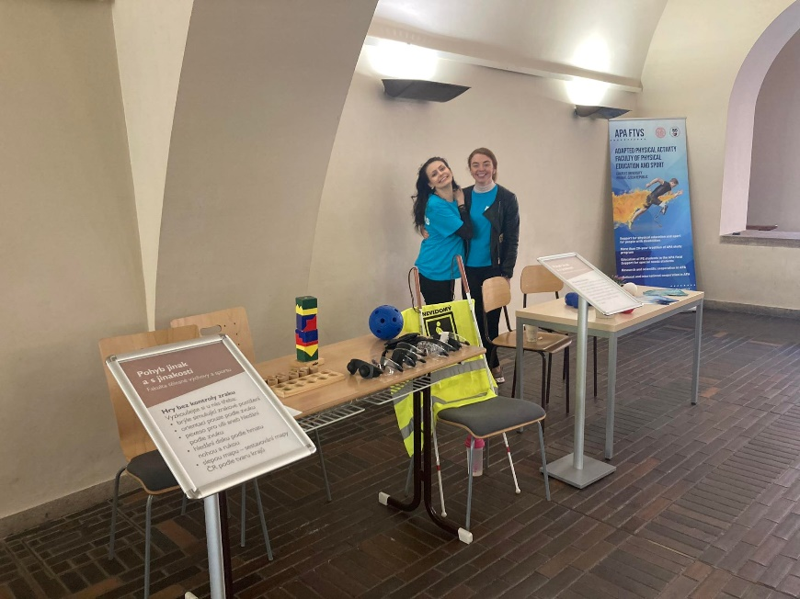

  - Handbike (ruční kolo) je určen primárně pro osoby s handicapem, kterým zajistí možnost samostatnosti a nezávislosti v oblasti mobility. Kolo je poháněno pomocí horních končetin. Přesto, že se jízda a ovládání tohoto kola může zdát složitá, po krátkém zaškolení a vyzkoušení jízdy se lze přesvědčit, že jízda na handbiku není problém.
